MAC地址恢复

发现您修改了网卡MAC地址,请回恢复删除注册表对应项到原始的网卡MAC地址.
1、
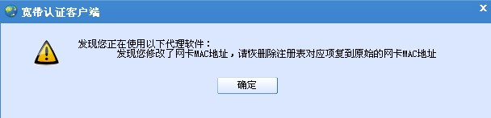 2、先在开始搜索这个文件 ，c盘也管搜索到,一般在您安装的校园网客户端软件文件夹里，
如：C:\Drcom\DrupdateClient\log。
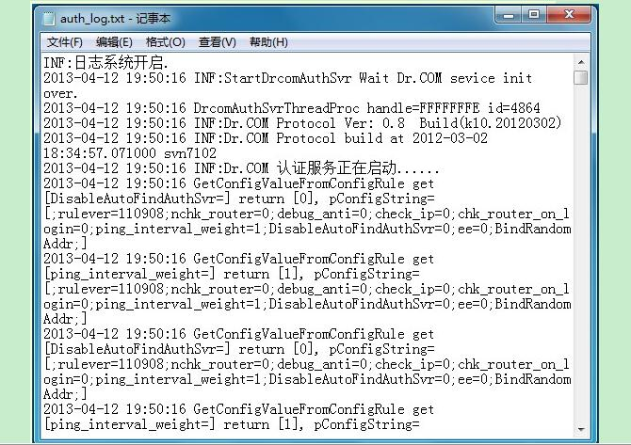3、找到后在文件里找下面标出的东西

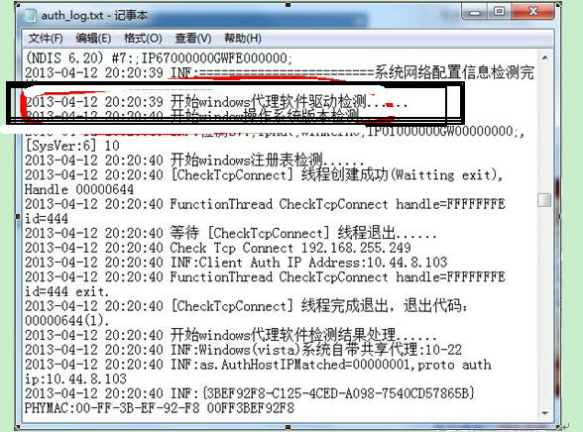
4、继续往下找。找到这句话“MAC地址被修改，请删除此注册表项恢复原始MAC地址！”
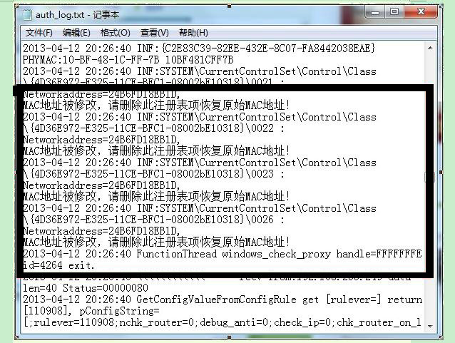5、看到对应的INF了么，把把那个地址复制下来，比如这个就直接复制 “4D36E972-E325-11CE-BFC1-08002bE10318”
6、点击“开始”，在搜素那个地方输入“regedit”或点击“运行”，输入“regedit”，确定后即可打开注册表
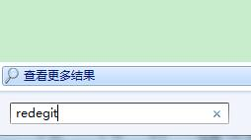

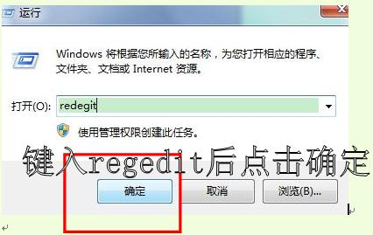
7、在注册表里面鼠标右键“查找”，弹出的对话框里把刚复制的输入进去，或依次进入
HKEY_LOCAL_MACHINE\SYSTEM\CurrentControlSet\Control\Class\{4D36E972-E325-11CE-BFC1-08002BE10318}\0000、0001、0002等主键下，如果主键下有params项，则该主键也是网卡所使用的；
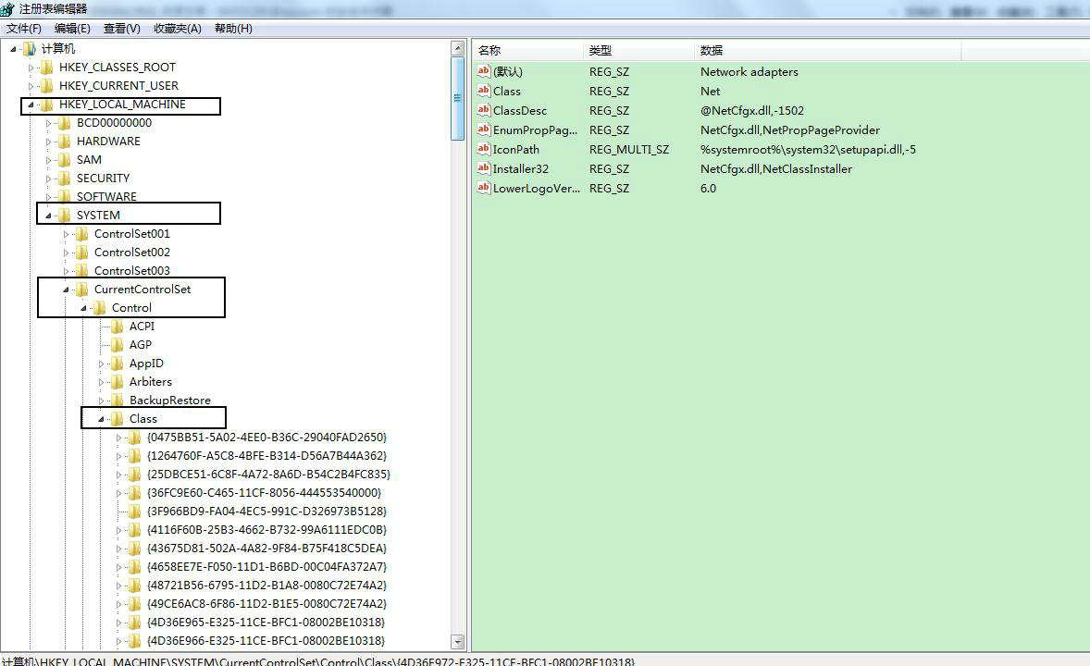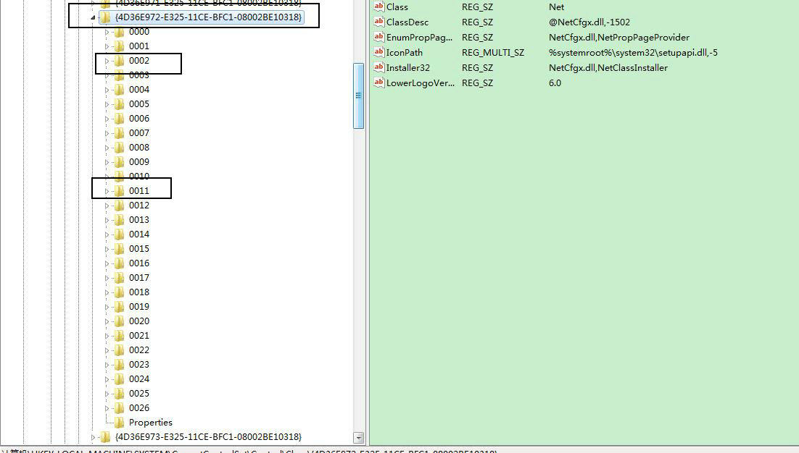

8、根据MAC地址被修改，请删除此注册表项恢复原始MAC地址！”中提到的主健，删除对应的0022、
0023、0026文件夹中NetworkAddress项。全部删除后，注销或重启电脑即可。
亲测可用。
